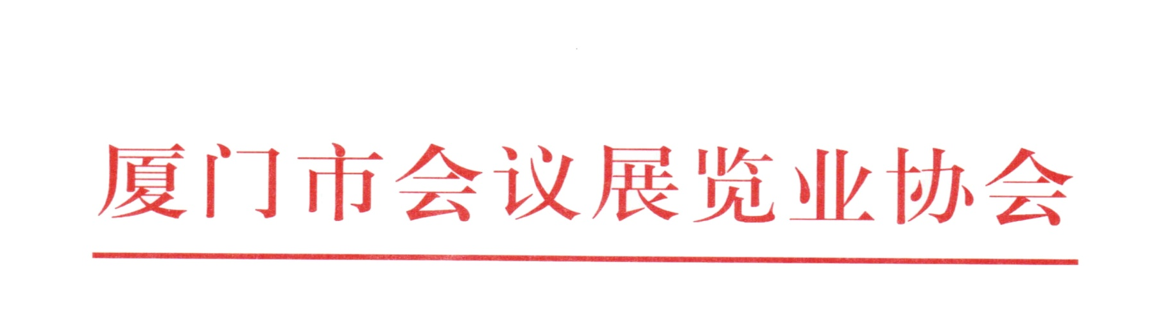

关于召开厦门市会议展览业协会第四届第一次
会员大会暨颁发2016年度“会展协会奖”的通知

各会员单位:
厦门市会议展览业协会第三届理事会任期已届满，经协会第三届常务理事会研究，并经市旅游局、民政局批准，定于2017年3月17日，在厦门佰翔软件园酒店举行第四届第一次会员大会，选举新一届厦门市会议展览业协会理事会和会长、副会长，同时表彰获得2016年度会展协会奖励的单位和个人。具体事项通知如下：
- 会议时间：2017年3月17日（星期五）下午15:30
- 会议地点：厦门佰翔软件园酒店三楼万维厅（厦门市湖里区观日路1号）
- 会议议程：
1、厦门市会议展览业协会五年工作报告；
2、厦门市会议展览业协会五年财务收支情况报告；
3、厦门市会议展览业协会章程修改说明；
4、投票通过会费收缴标准；

5、选举产生协会新一届理事会；
6、第四届会员大会第一次理事会；
7、宣讲新的会展奖励政策特点（地点：佰翔软件园酒店二楼中国汇厅）；
- 新一届会长讲话；
- 民政局领导致辞；
- 会展局领导致辞；
11、餐叙交流会。
请各会员单位务必于3月10日前，将参会人员名单回执传真或邮件至协会。
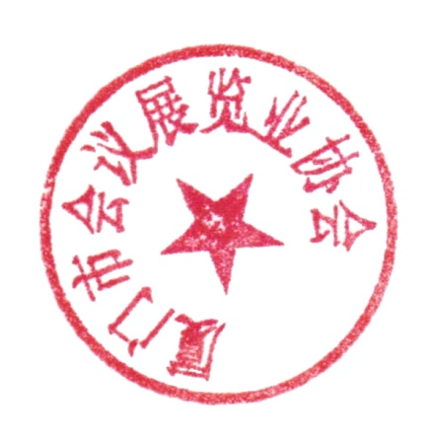
联系人：徐斌 许小华 Tel：0592-2213715、5959011
传真：0592-2213716 邮箱：xmcea3@163.com

厦门市会议展览业协会
二〇一七年三月六日

回 执
单位
参会人员 | 职务 | 电话

